[香港中文大学某研究团队所发文章被质疑发生图片重叠](https://mp.weixin.qq.com/s?__biz=Mzg4OTgzNzAyOA==&mid=2247567006&idx=4&sn=59aee488878e759db4e0cbb8ee63e8a3&chksm=cea2ba0d7eee75b8cdcc7e013d70a20ee7070c1fb4877d0cf4a76a2637c383dd0696e411cdc4&scene=126&sessionid=1743440882)

诚信君[iPubpeers](javascript:void(0);)2025-03-31 10:13:20河南



2010年 1 月12日，香港中文大学 S T Lau 研究团队，在***British journal of cancer***上发表的题为**“Role of reactive oxygen species in brucein D-mediated p38-mitogen-activated protein kinase and nuclear factor-kappaB signalling pathways in human pancreatic adenocarcinoma cells”**的研究论文，**被质疑文中出现图片重叠。**

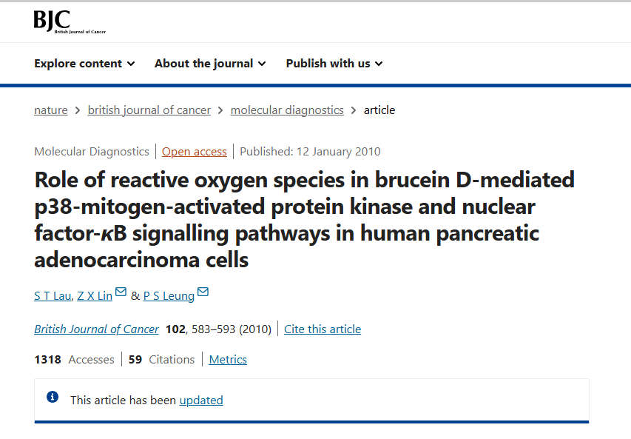

该文章于2025年3月在Pubpeer上被读者质疑：**文章出现图片重叠。**

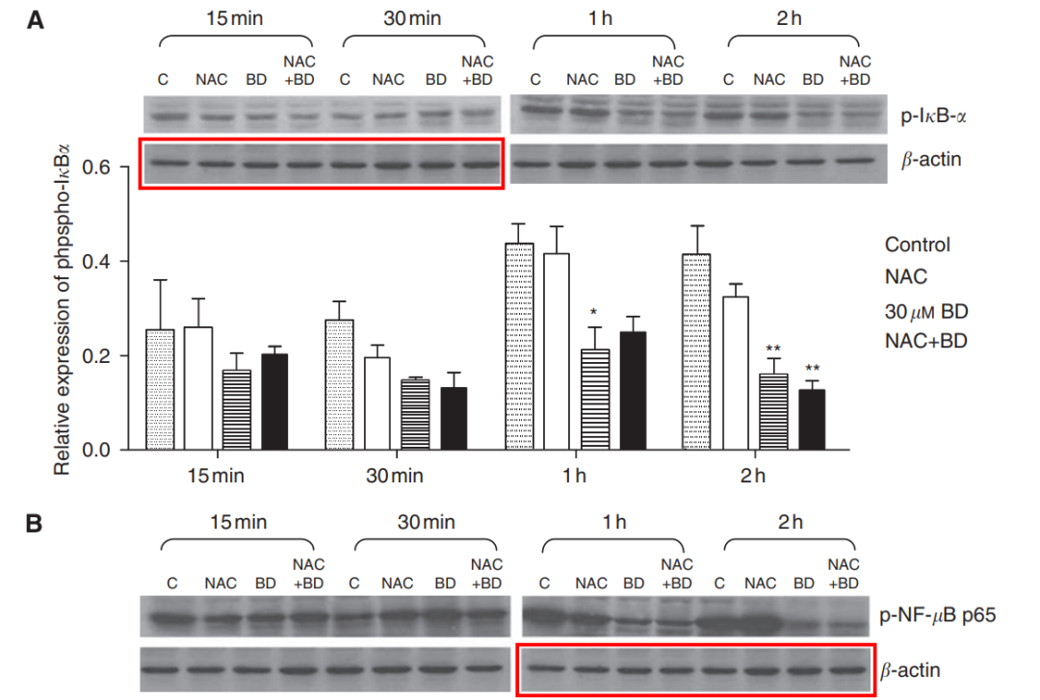

**相关消息**

https://pubpeer.com/publications/1D483DBE22F9D21BC8BD744DED0721#1

图片



**iPubpeers，专注于图片重复报道。**

**投稿事宜：ilovehainan@foxmail.com**

**觉得本文好看，请点这里！**